Рекомендации педагога–психолога для дистанционного обучения (средняя группа)
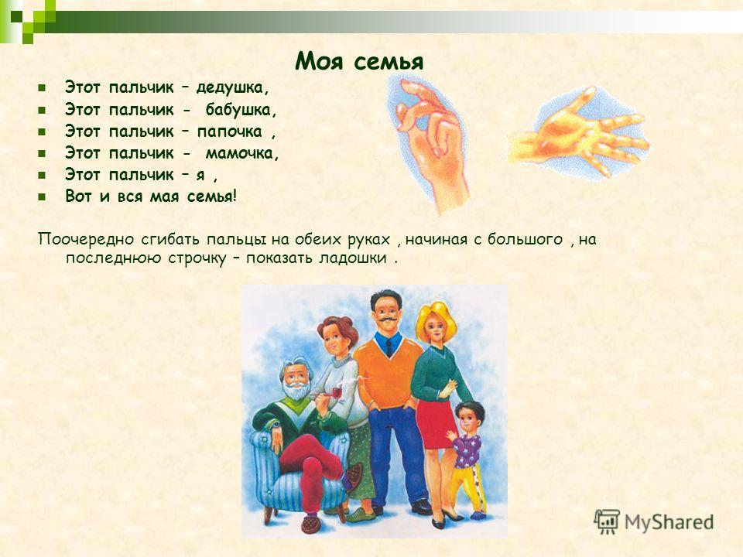
Тема недели «Семья. Человек.»
Задание 1. Пальчиковая гимнастика «Моя семья»

Задание 2. Беседа «Моя семья»
Поговорите с малышом о Вашей семье. Назовите членов семьи; как кого зовут;кто, чем обычно занимается, любимые семейные занятия; что вы любите делать все вместе.
Задание 3.
Попросите ребенка нарисовать семью, используя любимые канцтовары; фломастеры, мелки, карандаши, краски.

Задание 4.
Прочтите и обсудите с ребенком стихотворение Е. Благининой «Посидим в тишине»
